

Semana 3

Ingeniería de Software (PRY3211)

Formato de respuesta

|  |  |
| --- | --- |
| **Nombre estudiante:** | |
| **Asignatura:** | **Carrera:** |
| **Profesor:** | **Fecha:** |

# Descripción de la actividad

En esta semana realizarás la actividad sumativa grupal con encargo de la Experiencia 1, llamada "Definiendo la visión del producto inicial bajo una propuesta de planificación ágil", la cual estará dividida en dos partes. En la primera parte, entregaran de manera grupal la propuesta del tipo de software a desarrollar con un documento Project Burndown basado en la lista de Requisitos del Sistema y aportando un Diagrama de Caso de Usos para representar la vista de escenario principal. Además, deberán aportar una Planificación ágil basada en Scrum basado en una Planilla Product Backlog con principales épicas e historias de usuarios y sus sprint, aportando una Planilla de Planificación del tiempo RoadMap distribuidas en semanas y la implementación de la herramienta Trello para la organización de principales tareas y entregables.

En la segunda parte, realizarán una presentación a través de un video de no más de 7 minutos, usando la herramienta de Teams.

En la tercera parte y de manera individual, deberás escribir una reflexión personal sobre los aprendizajes obtenidos en la Experiencia 1; cómo estos impactarán en tu desarrollo personal e influirán en el ámbito profesional y consecución de tus metas.

**Documento Proyect Burndown (versión 2)**

Sistema [Nombre del sistema]

Descripción de la metodología de trabajo (Scrum)

Versión 1.0

Historial de Revisiones

|  |  |  |  |
| --- | --- | --- | --- |
| **Fecha** | **Versión** | **Descripción** | **Autores** |
| 00/00/2023 | 1.0 | Primera versión definición de la Visión del Proyecto con los apartados y contenidos asociados |  |
|  |  |  |  |
|  |  |  |  |

Tabla de Contenidos

Contenido

1. Introducción 3

1.1.1 Propósito de este documento 4

1.1.2 Problemática que resolver 4

1.1.3 Objetivo del Proyecto 4

1.1.4 Alcances 5

2. Descripción General de la Metodología ágil a adoptar. 5

2.1. Fundamentación 6

2.2. Valores de trabajo 6

3. Personas y roles del proyecto. 6

4. Product Backlog. Lista de Componentes y artefactos para Construir. 7

4.1 Épicas e historias de usuarios. 8

5. Definición del Done 9

5. Definición tecnologías de Desarrollo a utilizar 9

7. Descripción de herramientas de gestión en modalidad Scrum. 11

# Introducción

# 1.1 Propósito

# El presente documento define la Especificación de Requisitos del Sistema (ERS) para el desarrollo de un software de Gestión de Reserva Hotelera en el Hotel Pacific Reef.

# Su propósito es entregar una guía clara y formal sobre los objetivos, alcance, requisitos funcionales y no funcionales que debe cumplir el sistema.

# Está dirigido a los stakeholders del proyecto: dueña del hotel, administrador, personal de recepción, equipo de desarrollo y asesor tecnológico.

# 1.2 Ámbito del Sistema

# El sistema será una aplicación web y móvil responsiva que permitirá:

# Consultar disponibilidad de habitaciones según fechas.

# Visualizar un catálogo digital de habitaciones con fotos, características y precios.

# Registrar reservas con cálculo automático del pago del 30% y emisión de ticket con QR.

# Permitir el pago en línea y confirmar la reserva.

# Administrar usuarios (clientes, empleados y administrador).

# Generar reportes de ocupación y reservas.

# Cambiar el idioma entre español e inglés.

# El sistema no incluye:

# Integración directa con sistemas contables externos.

# Pasarela de pago real (se usará simulador en prototipo).

# 1.3 Definiciones, Acrónimos y Abreviaturas

# ERS: Especificación de Requisitos del Sistema.

# RHL: Requerimientos de Alto Nivel.

# PO: Product Owner.

# QR: Código de Respuesta Rápida.

# 1.4 Referencias

# IEEE Std 830-1998 – Software Requirements Specification.

# Brief del Proyecto “Gestión de Reserva Hotelera – Hotel Pacific Reef”.

# Descripción General de la Metodología ágil a adoptar.

## **Fundamentación**

Definir el tipo de ciclo de vida del desarrollo y cómo se adapta a la modalidad de trabajo Scrum en tu proyecto.

## **Valores de trabajo**

Se requieren tanto habilidades de programación avanzadas por parte de los developer, así también como habilidades de administración de empresas tanto para el product owner, como para el scrum master, que estará a cargo de las reuniones, por ello también es importante que este cuente con habilidades comunicativas avanzadas, y un amplio sentido de la empatía

# Personas y roles del proyecto.

|  |  |  |
| --- | --- | --- |
| **Persona** | **Rol** | **Función** |
|  | Stakeholder/s |  |
| Sebastian Castillo | Product Owner |  |
| Diego Huanchicay | Scrum Master |  |
| Paloma Contreras | Developer 1 |  |
|  | Developer 2 |  |
|  | Developer 3 |  |

# Product Backlog. Lista de Componentes y artefactos para Construir.

## **Épicas e historias de usuarios.**

* Tabla resumen con Principales Épicas e Historias de Usuarios v/s Componentes.

[Insertar Tabla Product Backlog ampliada a Sprintbacklog y describir]

**(Insertar link de archivo planilla ubicado en su repositorio)**

**https://drive.google.com/drive/u/1/folders/1l5N-IdcY-DheJCxkYTmOkUXIQl7Vdf-t**

**Figura 2:**

*Ejemplo de planilla de Product Backlog ampliada a Sprintbacklog*

*Nota:* La planilla muestra los diferentes elementos que el usuario debe completar, entre ellos, las Historias de usuario, artefactos, componentes PTS por historia, Esfuerzo, duración, iteración, prioridad y estado.

# Definición tecnologías de Desarrollo a utilizar

**Requerimientos de alto nivel:**

1. Consultar disponibilidad de habitaciones.
2. Ver disponibilidad y equipamiento.
3. Registrar reserva.
4. Calcular pago de reserva.
5. Implementar pago online y generar ticket QR.
6. Catálogo virtual con fotos e información.
7. Registro y administración de clientes.
8. Registro de usuarios clientes y empleados.
9. Autenticación de usuarios.
10. Reportes de reservas.
11. Selección de idioma.

En base a nuestra lista de requisitos, priorizamos el elemento del almacenamiento en la nube

# Definición de tecnologías de implementación.

Dependeremos de AZURE para la segura administración de la base de datos, sin tener problemas de vulnerabilidad. Estamos trabajando con dinero, por ende las bases de seguridad deben priorizar dentro de lo que es la aplicación. Trabajaremos también con API, que complementen elemento necesarios para la fácil utilización de la app, tales como un selector de idiomas, así también herramientas como el uso de la cámara, y el escáner para códigos QR

**Roadmap**

1. Adjunta la imagen de tu Roadmap:

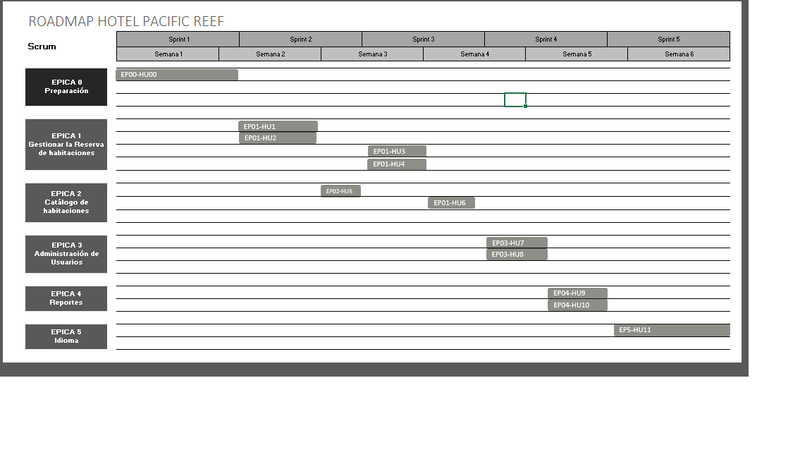

1. Adjunta el link de acceso a archivo original guardado en el repositorio del proyecto:

https://docs.google.com/spreadsheets/d/1EyoQ7CfxNlpKmtOxctHQFVuYHmn_sqoS/edit?usp=drive_link&ouid=107287364269269176233&rtpof=true&sd=true

1. Adjunta el link de acceso a tu tablero Trello:
2. Adjunta el link de acceso al drive de tu proyecto:

https://drive.google.com/drive/u/1/folders/1l5N-IdcY-DheJCxkYTmOkUXIQl7Vdf-t

**Parte II: Presentación**

Pega el link que se generó al culminar la grabación de tu presentación en Teams





**Duoc UC**